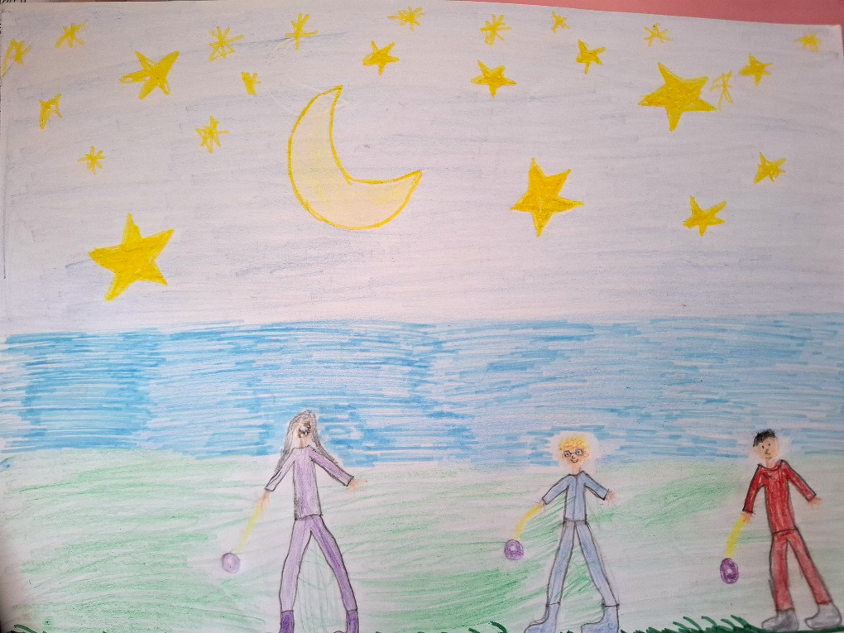

Räbeliechtli – Umzug Brittnau
Donnerstag, 6. November 2025
Kindergarten und 1./2. Klasse

Start: 18 Uhr beim Sportplatz

Route: Wiese Sportplatz – Sportweg – Grabenstrasse – Weidweg – Stangenlager – Weidweg – Grabenstrasse – Sportweg – Schulhausplatz Primar – Pausenplatz Oberstufe

Festwirtschaft: TV Brittnau Gymnastik Jugend

Durchführung: Bei Sturm kein Umzug, Infos ab 15 Uhr auf
www.schule-brittnau.ch

Parkplätze: Kiesplatz neben dem Kindergarten Dorf,
Parkplatz Oberstufe gesperrt



